مفهوم علم الجغرافيا وعلاقته بالعلوم الأخرى.
علم الجغرافيا هو العلم المختص بدراسة الأرض بكل ما عليها من إنسان، وحيوان، ونبات، وطبقات الأرض، وظواهرها الطبيعيّة، بالإضافة إلى الخرائط وطرق رسمها، وهي كلمة إغريقيّة الأصل، ومعناها وصف الأرض، وهي من العلوم القديمة، فقد كان الرحالة يجوبون الأرض ويسجلون مشاهداتهم، ويصفون البلاد التي مروا بها، وطرقها، وعادات أهلها، وجنسهم وصفاتهم.[١] فروع علم الجغرافيا ينقسم لم الجغرافيا لعدّة علوم أخرى، لتسهيل دراسته، وهي:[٢] الجغرافيا الطبيعية: وهي التي تعنى بدراسة الأرض بطبقاتها الداخليّة، وسطحها وفلكها، وتضم عدّة علوم أخرى مثل علم الجيولوجيا، وعلم الفلك. الجغرافيا البشرية: تشمل دراسة أعداد السكان، وكثافتها، وحدود الدول السياسيّة التي وضعها الإنسان، ومدنه التي بناها، وتوزيع السكان فيها. علم الخرائط: وهو العلم الذي يختصّ برسم الخرائط التي تخدم علوم الجغرافيا، منها الخرائط السياسية، والطبيعيّة، والجويّة. يتماشى علم الجغرافيا مع التطور البشري، بالتّالي أصبحت الجغرافيا تعتمد ما توصل إليه الإنسان الحديث، وأصبحت تضم علوم أخرى مثل نظم المعلومات الجغرافية.[١] أهمية علم الجغرافيا يرتبط علم الجغرافيا بالعديد من العلوم الأخرى، فيؤثر عليها، ويتأثر بها، ومن بعض الفوائد لدراسة الجغرافيا:[٣] الحصول على صورة واضحة عن شكل الكرة الأرضيّة، وعلاقتها بالكون الخارجي. دراسة طبقات الأرض، وبالتّالي التمكّن من الحصول على الثروات التي تحتويها كالنفط الذي يعد من مصادر الطقة الهامّة ويعتمد عليه الإنسان في تسيير مركباته، وتشغيل مصانعه، وفي التدفئة، والطهو والعديد من المجالات الأخرى، بالإضافة إلى المعادن المختلفة مثل الحديد الذي يستخدم في الصناعات الإنشائيّة، وفي هياكل السيارات وغيرها، والألمنويم الذي يستخدم في تصنيع الطائرات، والصخور وخصائصها واستخدامها في البناء، وتحديد ثروات كل منطقة بالنسبة للأخرى لدراسة إمكانيّة التبادل الاقتصادي بينها، ودراسة أسباب الزلازل، والبراكين، والفيضانات، وباقي الكوارث الطبيعيّة وبالتالي التمكن من التنبؤ بها، أو على الأقل الحد من أضرارها. دراسة الأحوال الجوية، والمناخات السائدة في كل منطقة، والعوامل التي تؤثر عليها، فتبعاً لجغرافيّة الأرض يكون مناخها، فمناخ السواحل يختلف عن الجبال وعن الوديان، كما أنّ قربها أو بعدها عن خط الاستواء له أكبر الأثر أيضاً. معرفة علاقة الإنسان ببيئته، وكيفيّة تأثيره عليها سلباً مثل التلوث بأنواعه والذي ينتج عن نشاطاته الصناعيّة، أو إيجاباً مثل إنشاء السدود، وفتح قنوات المياه، والزراعة. تحديد الاتجاهات شرق وغرب وشمال وجنوب والاتجاهات الفرعيّة بينها، ورسم الخرائط للدول، وبالتالي معرفة كيفيّة تحديد القبلة للمسلمين، وهي باتجاه مكّة المكرمة التي تمّ التوصل إلى أنّها مركز الأرض من هذه العلوم، وتحديد الطرق، والمدة الزمنيّة التي تفصل بينها باستخدام وسائل النقل المختلفة على الطرق المختلفة.
مفهوم علم الجغرافيا يعنى علم الجغرافيا بدراسة وتحليل الظواهر الطبيعية والبشرية المختلفة، فهو يتناول كافة العناصر المادية للطبيعة كالمناخ والأرض، ويبحث في تأثير التفاعلات الجارية بين هذه العناصر بعضها ببعض، أو ذلك الناتج عن الأنشطة البشرية، كما يتطرق إلى القضايا الخاصة بالنوع البشري فيدرس المواقع التي تسكنها المجتمعات الإنسانية والتغيرات الحاصلة فيها مكانياً وزمانياً.[١] نشأة علم الجغرافيا تبين النقاط الآتية إسهامات بعض العلماء والجغرافيين الذين يعود لهم الفضل في نشأة وتطور علم الجغرافيا:[٢] إراتوستينس:(276 ق.م-196 ق.م): هو باحث إغريقي استطاع حساب محيط الأرض بصورة تقديرية باستخدام زوايا الظل. بطليموس (90 م-170 م): درس بطليموس علم الفلك والهندسة، وكتب فيهما، كما أنّه ابتكر نظام خطوط الطول و دوائر العرض لتحديد المواقع، ناهيك عن عدد كبير من الرسومات والخرائط التي اعتبرت مرجعاً أساسياً لدى الجغرافيين في عصر النهضة. ألكسندر فون هومبولت (1769م-1859م): يُعرف بأبو الجغرافيا الحديثة، كان مكتشفاً وعالماً ورحالة، أوجد مئات الخرائط المرسومة بطريقة غاية في التفصيل والدقة، بعض هذه الخرائط يبين المواقع المتساوية حرارياً، وقد لخص معرفته العميقة بالبشر والأرض، بكتابٍ أسماه (كوسموس) (بالإنجليزية: Kosmos) الذي صنف كواحد من أهم الأعمال الجغرافية في عصر النهضة.
الطبيعية: وهو الذي يدرس الطبيعة والحيوانات والنباتات والظواهر الجوية. الجغرافيا البشرية: وتشمل جغرافيا السكان، والجغرافيا الاقتصادية، والجغرافيا السياسية، وتعنى بدراسة وبحث الدول ومشاكلها وحدودها، وسكانها. علم الخرائط: وهو العلم الذي يعنى بدراسة إنشاء الخرائط، وتصميمها من الصفر. نظم المعلومات الجغرافية والاستشعار عن بعد: وهو فرع حديث من فروع الجغرافيا الذي يعتمد على التطور العلمي، والتقدم التكنولوجي.

مصادر جمع المعلومات لعلم الجغرافيا المعاجم والقواميس الجغرافية التي تعطي المفاهيم والمصطلحات، وتشرحها شرحاً واسعاً ليفهمها القارئ. الأطالس التي تضم مختلف الخرائط، وتوضيحات لها. الموسوعات والكتب القديمة والمعاصرة والحديثة، سواء كانت باللغة الأجنبية أو العربية. الصور الجوية التي تُلتقط من الجو عالياً عن طريق طائرات تحلق فوق المنطقة المرادة. الدراسة الميدانية من خلال جمع المعلومات الجغرافية باستخدام العديد من الأدوات، وتتمثل صعوبة هذا الأمر في تكلفة الزيارات الميدانية، وصعوبة المواصلات، وكلفتها العالية. الإنترنت الذي يعتبر الطريقة والمصدر الأسرع والأكثر كفاءةً وتنوعاً بين المصادر، حيث يمكن الحصول على المعلومات العامة المتعلقة بالمواضيع المختلفة، وعن علم الجغرافيا على وجه الخصوص.
الجغرافيا يوجد لدراسة الجغرافيا أهمية وفوائد عدّة، منها:[٢] فهم الأنظمة الفيزيائية الأساسية التي لها تأثير على حياة الإنسان، مثل: العلاقة بين الأرض والشمس، ودورة المياه، وحركة الرياح، وتيار المحيطات والبحار. معرفة المواقع الجغرافية للأماكن، بالإضافة لمعرفة خصائصها المادية والثقافية. فهم جغرافيا الزمن الماضي، ودراسة دورها في تطور الإنسان وأفكاره وأماكن سكنه والبيئة المحيطة به. معرفة الاحداث المختلفة في العالم وربطها بالبلد الذي يعيش به الشخص. التعرف على النظام البشري والعمليات المختلفة للإنسان، بالإضافة لمعرفة تغيرات سطح الأرض. الاعتراف بالتوزيع المكاني والجغرافي للبشر وفهم الترابط المعقد بين الأشخاص والأماكن. القدرة على تحليل العلاقات بين البيئة المادية والمجتمع. تقدير الأرض بسبب إدراك أهميتها للبشرية، واتخاذ القرارات المناسبة للحفاظ على موارد الكوكب والبيئة قدر المستطاع.
فروع علم الجغرافيا ينقسم لم الجغرافيا لعدّة علوم أخرى، لتسهيل دراسته، وهي:[٢] الجغرافيا الطبيعية: وهي التي تعنى بدراسة الأرض بطبقاتها الداخليّة، وسطحها وفلكها، وتضم عدّة علوم أخرى مثل علم الجيولوجيا، وعلم الفلك. الجغرافيا البشرية: تشمل دراسة أعداد السكان، وكثافتها، وحدود الدول السياسيّة التي وضعها الإنسان، ومدنه التي بناها، وتوزيع السكان فيها. علم الخرائط: وهو العلم الذي يختصّ برسم الخرائط التي تخدم علوم الجغرافيا، منها الخرائط السياسية، والطبيعيّة، والجويّة.
علم الجغرافيا هو العلم المختص بدراسة الأرض بكل ما عليها من إنسان، وحيوان، ونبات، وطبقات الأرض، وظواهرها الطبيعيّة، بالإضافة إلى الخرائط وطرق رسمها، وهي كلمة إغريقيّة الأصل، ومعناها وصف الأرض، وهي من العلوم القديمة، فقد كان الرحالة يجوبون الأرض ويسجلون مشاهداتهم، ويصفون البلاد التي مروا بها، وطرقها، وعادات أهلها، وجنسهم وصفاتهم.[١]
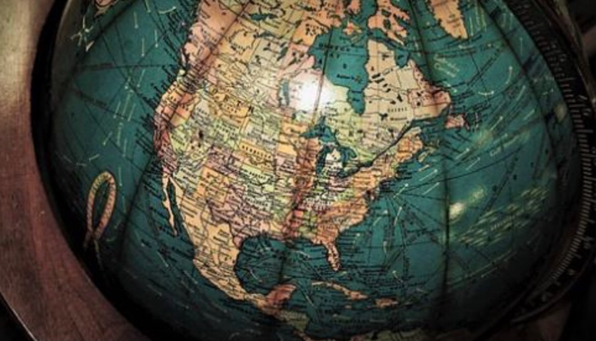
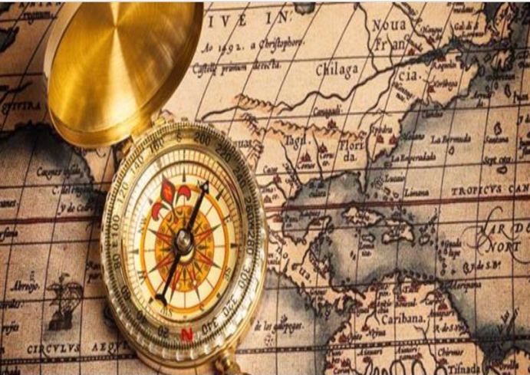
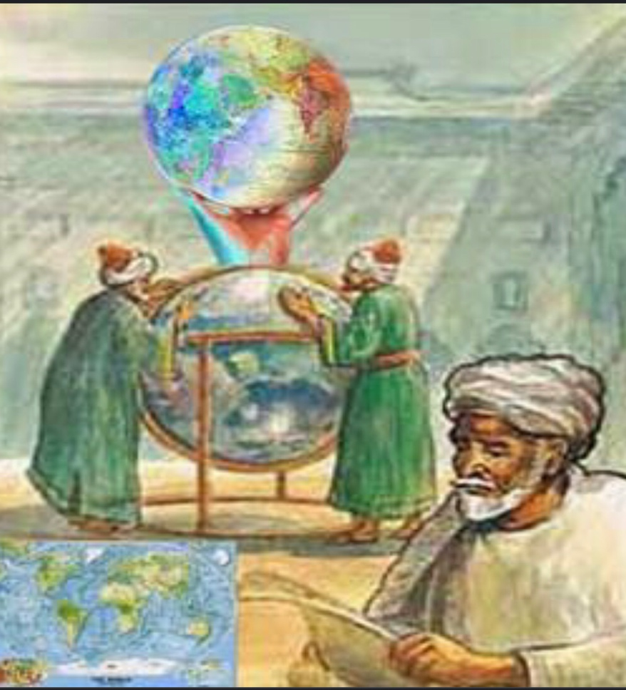

اسم الطالبة : نوره مفوز سمير المطيري

https://mawdoo3.com

